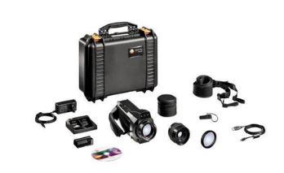
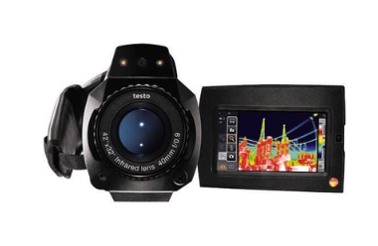
德图（testo）890-1红外热成像仪

testo 890-1配置了640X80像素的红外探测器，结合高品质红外锗镜头，呈现超高清晰的红外图像。可选配testo 独有的super红外超像素功能，图像像素可提升至1280X60像素，属于工业热像仪领域的上等参数，每个细节可可清晰呈现，每个温度点可被更准确测量。
testo 890红外热像仪是红外测量专家的优选设备，其优异的性能可使您的测量与分析更为专业，上乘。
适用于：
- 建筑应用检测 – 细微的温差也可一目了然
- 建筑外墙空鼓缺陷检测
- 建筑节能检测
- 建筑结构缺陷检测
- 工业应用检测 – 大面积，远距离不是问题
- 电气系统的维护检测
- 高能耗工业设备的热力能耗测量及管理
- 生产过程中温度的多面监控
- 研发应用 – 小目标，小温差，过程处理
- 微米级小目标也可测量
- 细微温度变化也可捕捉
- 可长时间记录温度变化趋势，专业分析

testo 890-1 红外热成像仪-技术参数
对焦 | 自动/手动
红外分辨率 | 640 x 480像素
图像刷新频率 | 33Hz
红外超像素（像素） | 1280x960像素
几何分辨率 (IFOV) | 1.13mrad(标准镜头)
最小聚焦距离 | 0.1m(标准镜头)
视场 | 42°x 32°
热灵敏度 | < 40mK 在30℃
光谱范围 | 7.5 ~ 14.0µm
可见光图像输出
最小聚焦距离 | 0.5 m
图像像素 | 310 万像素
图像显示
显示屏选项 | 红外图像/可见光图像
颜色数量 | 8
颜色 | 8种
显示屏类型 | 10.9 cm (4.3") LCD 触摸屏480 x 272 像素
视频输出 | USB 2.0
测量
反射温度 | 手动
传输矫正 | √
测量范围 | -30 ~ +100℃; 0 ~ +350℃ (可选); 0 ~ +650℃ (可选)
精度 | ±2℃或±2%测量值
测量功能
表面湿度成像 | -
湿度测量 | -
太阳能模式 | √
分析功能 | 10个测量分析点，冷热点自动追踪，5个温度框选区域（最高，最低及平均温）等温功能，报警功能
图像设备
数码相机 | 是
视频测量 | 三个测量点
声音记录 | -
激光 | 激光标识
全景图像辅助 | √
标准镜头 | 42°x 32°
界面 | Labview
图像存储
图像格式 | .bmt; 可保存为.bmp; .jpg; .png; .csv; .xls
视频文件格式 | .wmv; .mpeg-1
存储设备 | SD 卡2GB (1500 - 2000张图像)
电源
电池类型 | 快速充电器
工作时长 | 4.5 小时
充电选择 | 充电器（选配）
交流电供电 | √
环境情况
储存温度 | -30℃~60℃
操作温度 | -15℃~50℃
外壳防护等级 | IP54
振动 | 2G
环境湿度 | 20 - 80%RH ，不结露
物理规格
重量 | 1,630g
三脚架界面 | 1/4" - 20UNC
外壳 | ABS
大小 | 253 x 132 x 111 mm

